INDICO AO PODER EXECUTIVO MUNICIPAL A AQUISIÇÃO DE CINCO NOVAS CADEIRAS DE RODAS PARA UPA DE TANGARÁ DA SERRA

Em conformidade com o que estabelece o Artigo 120 do Regimento Interno da Casa, o Vereador Subscritor, depois de ouvida a Soberana e Douta manifestação do Plenário, Indico ao Executivo Municipal A AQUISIÇÃO DE CINCO NOVAS CADEIRAS DE RODAS PARA UPA DE TANGARÁ DA SERRA

JUSTIFICATIVA: A Unidade de Pronto Atendimento em nosso município (UPA) apresenta uma carência na quantidade disponível de cadeiras de rodas, para o atendimento aos usuários daquele equipamento de saúde pública. A crescente demanda de pacientes que ali chegam buscando atendimento clínico e não conseguem se locomover, somente mediante o uso de cadeiras de rodas, e a nossa UPA além de não possuir a referida cadeira de rodas em número suficiente, mantém a seu serviço algumas em estado lastimável pelo tempo de uso. Faz-se necessário a aquisição de mais cinco (05) cadeiras de rodas para melhor atendimento aos usuários da UPA.
Conforme fotos abaixo:

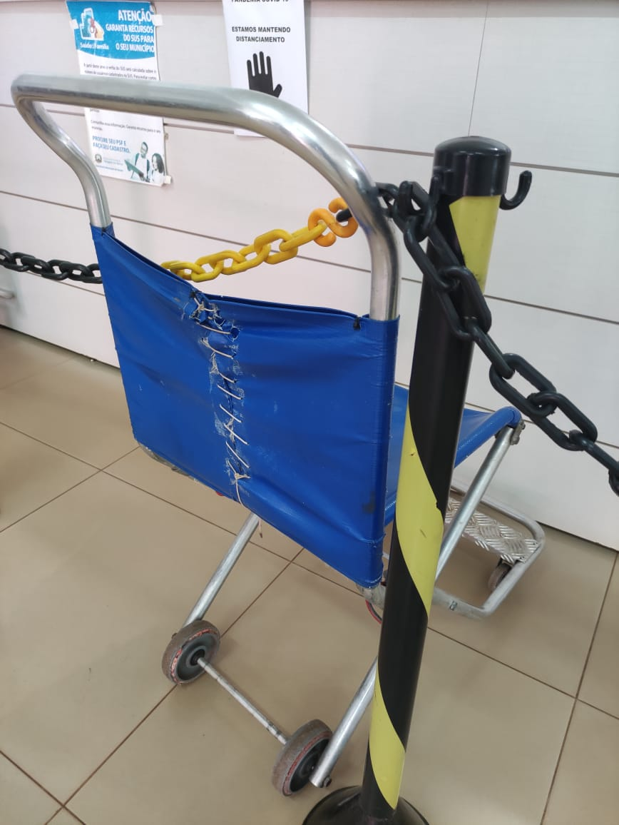

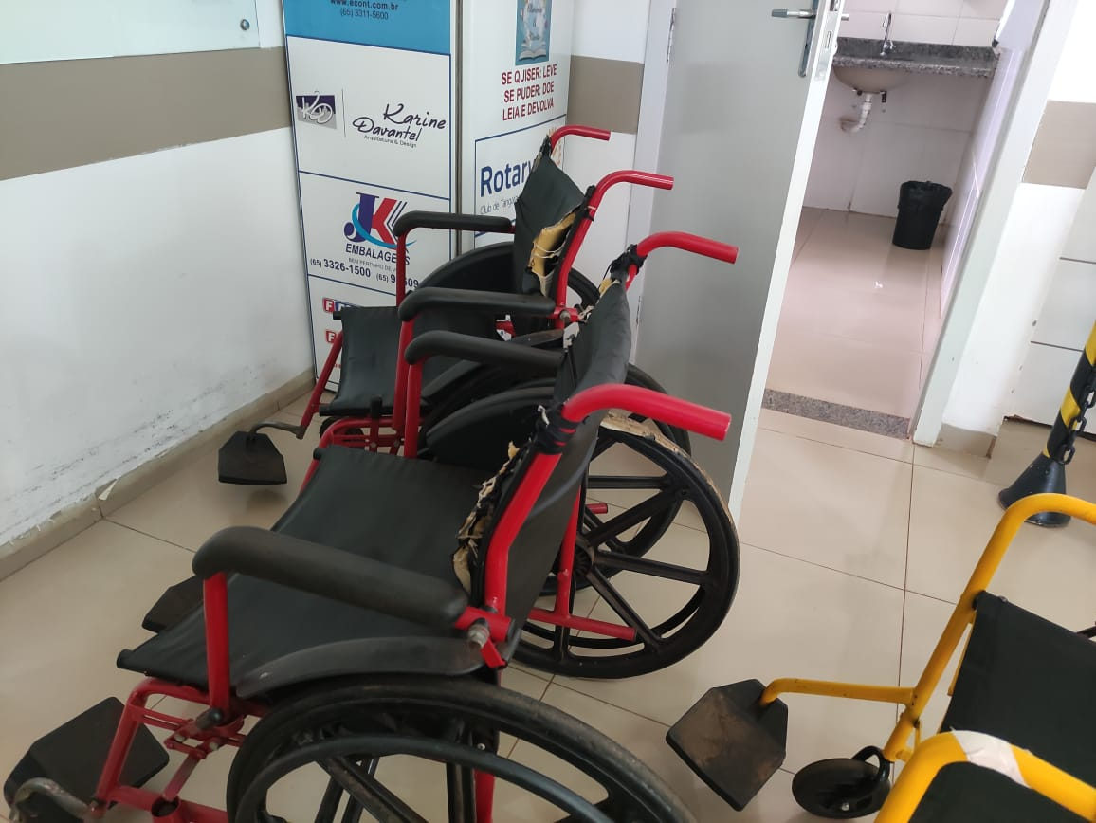

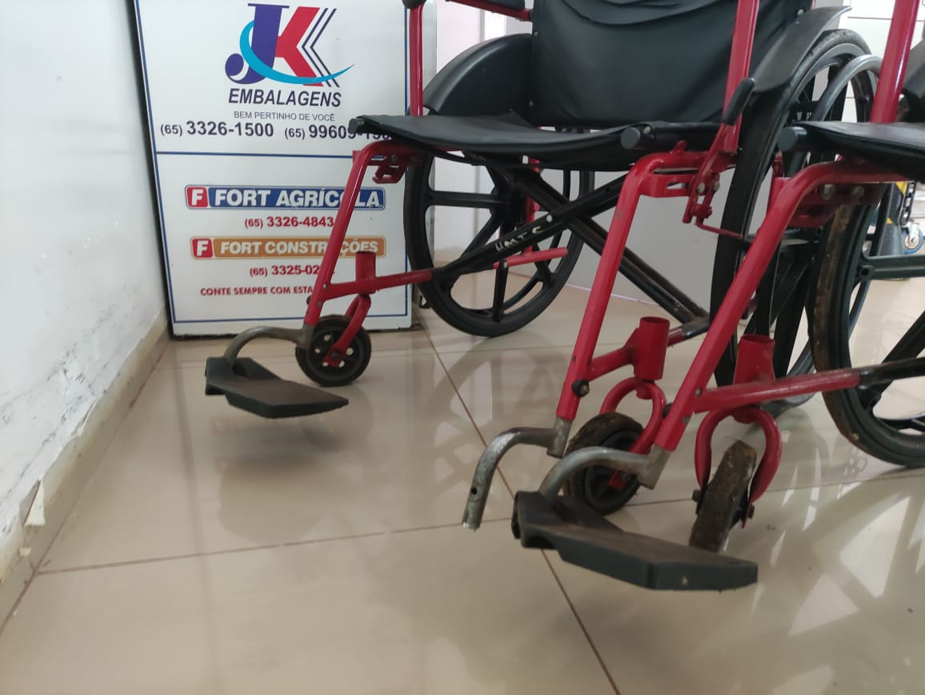
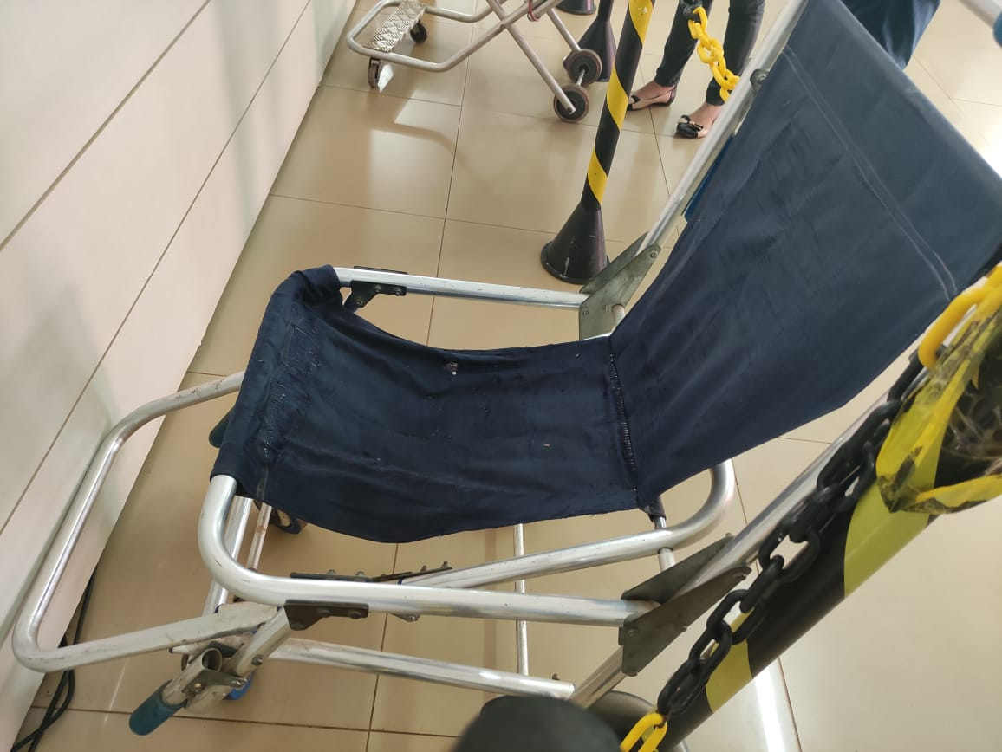

__________________________________
VEREADOR DAVI OLIVEIRA – PSB
VICE-PRESIDENTE DA CÂMARA

